**HTML, CSS ja JavaScript generaattoreita**

Testailehan myös näitä:

HOX! osa koodista saattaa olla vaikeaselkoista. Näitä on kuitenkin hauska kokeilla välillä…

<https://html-css-js.com/css/generator/>

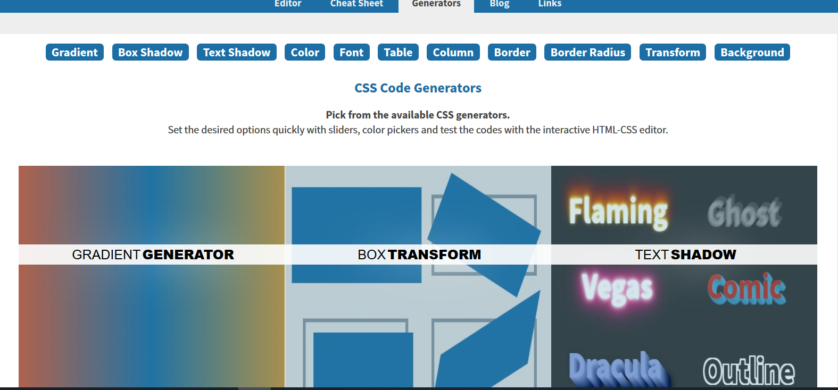

Tee nämä generaattorilla:

Tee oma Gradient

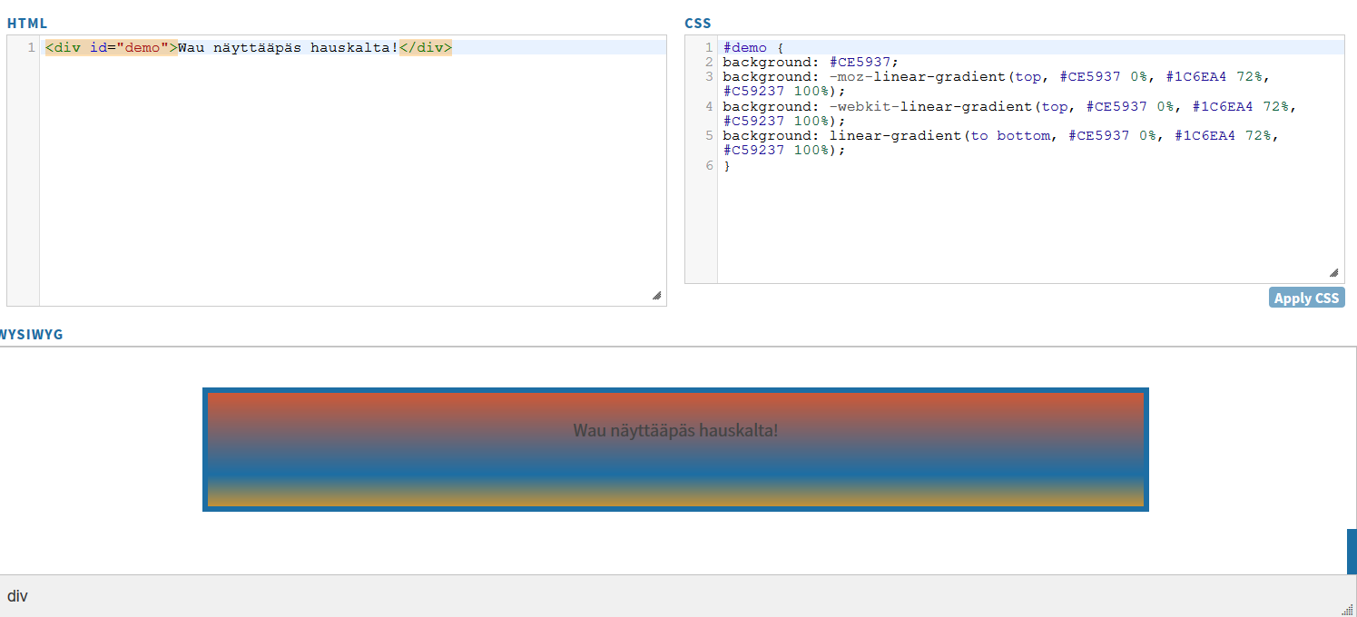

Box oma Shadow

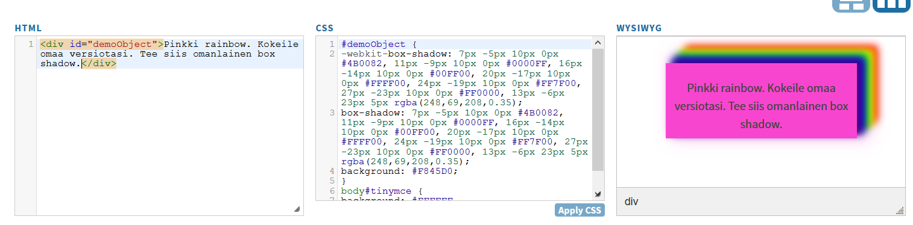

Tee oma Text Shadow

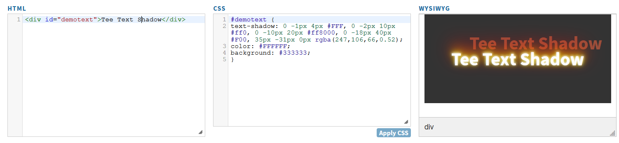

Testaa Color Conventer ja kokeile Coloria. Tee oma väri. Ota ylös värin rgb, hsv ja cmyg arvot talteen ja kopioi ne tähän alapuolelle. Tarkista myös se, miten väriä voi käyttää Quick use

rgb:

hsv:

cmyg:

Tee oma fonttikokeilu Font CSS Style Generatorilla

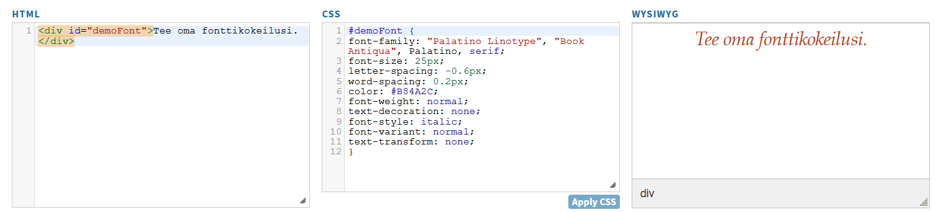

Table eli taulukko

Tee oma versiosi taulukosta.

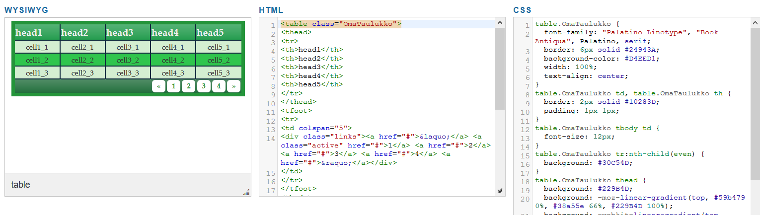

Column, palstoitus

Tee oma palstoituksesi.

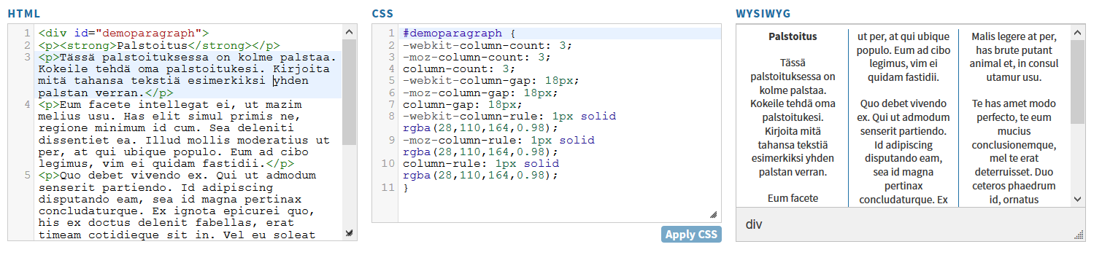

Border

Tee omat reunukset.

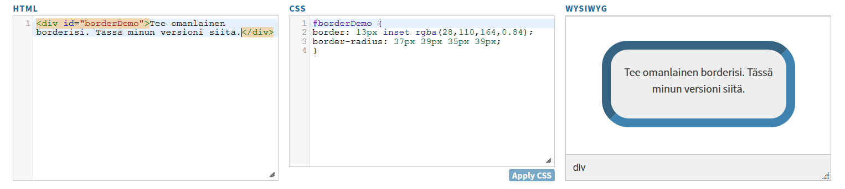

Border radius

Tee oma versiosi

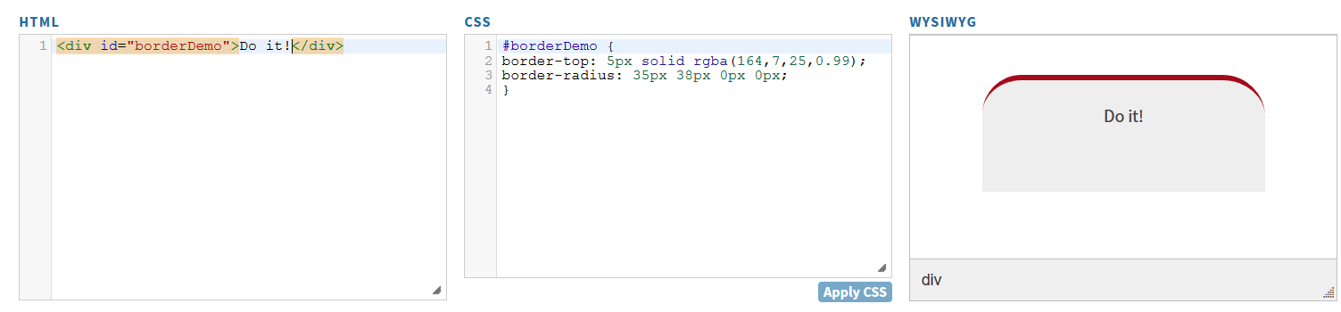

Transform

Tee oma transform kokeilusi.

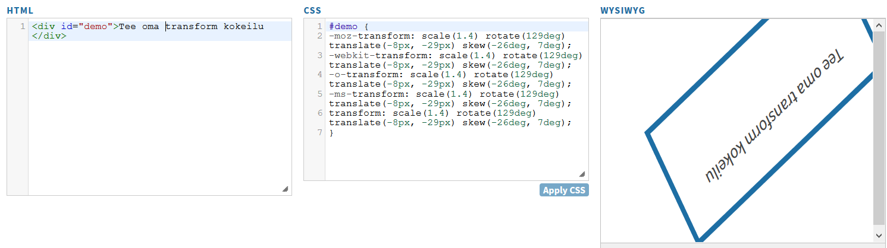

Background

Tee oma taustakuvakokeilu

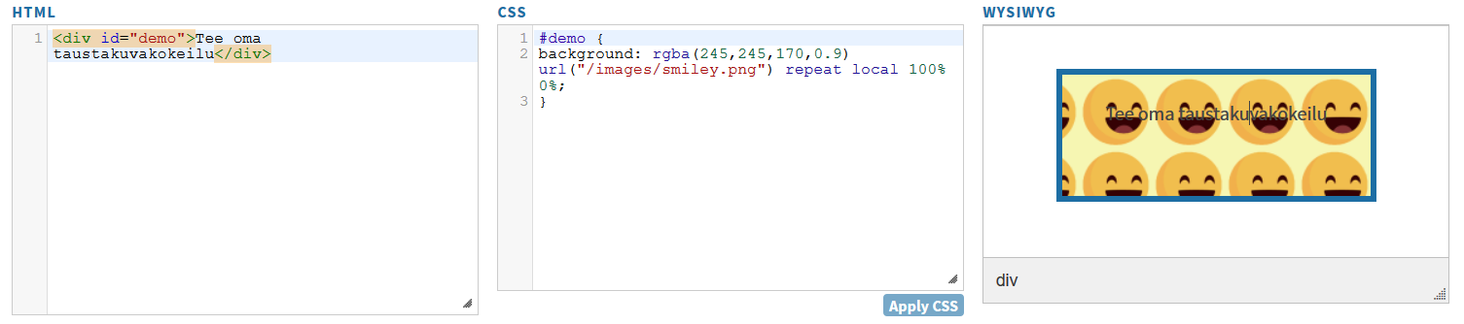

Testaa näitäkin

<https://divtable.com/generator/>

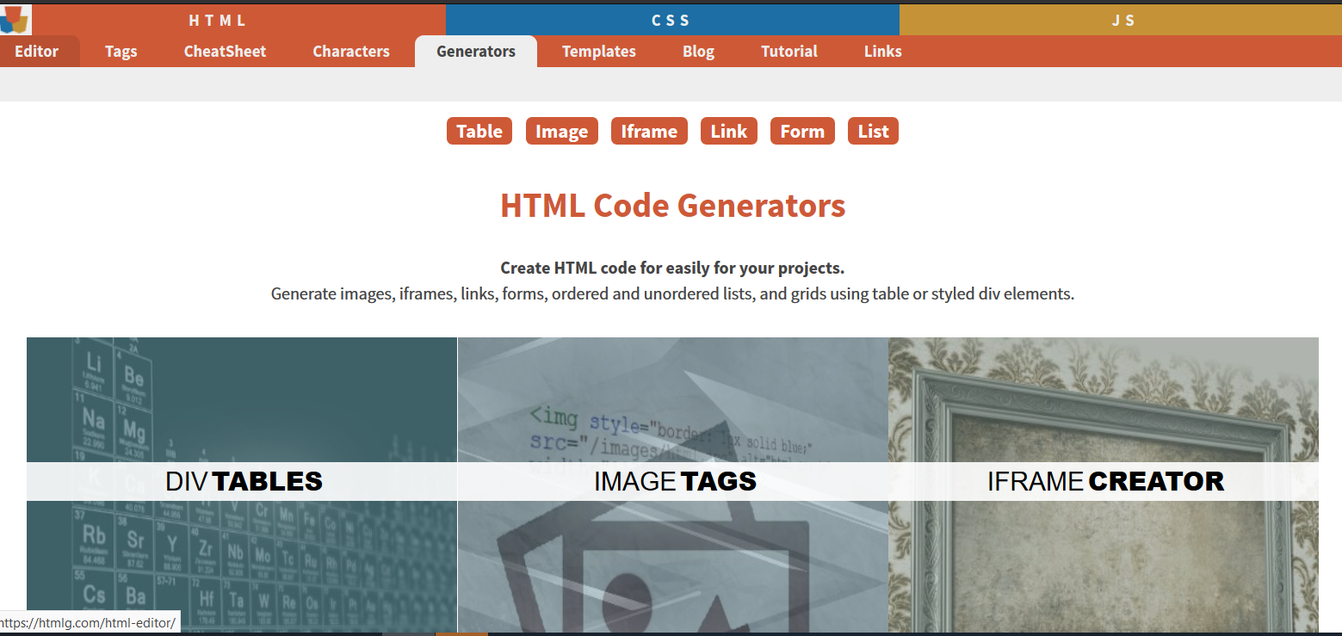

Kun testaat esim. kuvan, iframen, linkin kanssa, sinulla on oltava olemassa oleva kuva. Kopioi koodi esim. Notepad++:aan ja testaa. Muista laittaa esim. kuva samaan kansioon, missä sinulla on koodikin.

Tee lopuksi pieni lomake.

